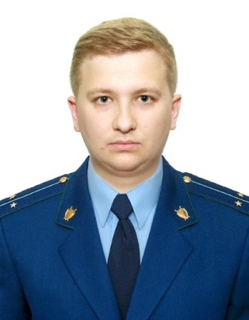
Новый способ хищения денежных средств, совершаемого с использованием информационно- телекоммуникационных технологий

Разъяснение по данной теме даёт старший помощник прокурора Куйбышевского Района г.Самары Фомин Алексей Павлович

Новым способом хищения денежных средств путем получения конфиденциального кода стала так называемая СМС-атака, используя которую злоумышленник получает возможность оформления на неосведомленного гражданина денежного займа.
Так, на мобильный телефон гражданина поступает более сотни СМС-сообщений о регистрации на его номер телефона различных аккаунтов, скидочных карт магазинов, аптек и так далее, среди которых скрывается сообщение с конфиденциальным кодом, являющимся аналогом электронной подписи по ранее поданной мошенником заявке в микрофинансовую организацию на оформление денежного займа через сеть «Интернет».
В процессе получения огромного количества сообщений гражданину поступает звонок или сообщение через соцсети или мессенджеры, например от якобы представителя оператора сотовой связи, который поясняет, что произошёл технический сбой в работе системы и, чтобы его устранить, необходимо прислать скриншоты СМС.
Впоследствии, используя полученный обманным путем конфиденциальный код, злоумышленник оформляет на ничего не подозревающего гражданина денежный займ, полученные финансы похищает путем перевода на иные банковские счета.
Прокуратура района напоминает, не сообщайте никому поступающие в СМС-сообщениях коды и пароли, при поступлении аналогичного звонка, положите трубку и перезвоните на горячую линию сотового оператора или банковской организации, перепроверьте поступившую информацию.
Подготовлено прокуратурой Куйбышевского района г. Самары 28.02.2022.

